四年级上第二单元基础冲关测试卷部编版
一．填空题（共10小题）
1．精挑细选。
（1）竖 坚： | 立 强
（2）锐 悦： | 敏 喜
（3）幅 蝠： | 篇 蝙
2．根据意思写词语。
（1）非常黑；很暗。
（2）形容杂乱，没有条理。
3．拼音写词。
wān dòu | àn zhào
shū shì | kǒng pà
jiāng yìng | wán jù qiāng
tàn chū tóu [来源:学科网] | yú kuài
céng jīng
- 多音字注音并组词。
弹 空
（ ） （ ）
（ ） （ ）
5．照样子，写词语。
孤零零：
高高兴兴：
6．（《蝴蝶的家》）根据课文内容填空答题[来源:学,科,网Z,X,X,K]
课文第二小节第二句话是排比句，抓住蝴蝶 、 、 三个特点，层层深入地写出了它们禁不起风雨，强烈表达了作者非常 的心情。
7．指出下列句子的修辞方法。
雷、电、雨、风，吼叫着，震撼着，雨点密集的喧嚷着，风将银色的雨幕斜挂起来，世界几乎都被冲洗遍了。
8．照样子，写词语。
黑压压（ABB）：
密密麻麻（AABB）：
美丽而香甜（××而××）：
9．选择词语意思。
“轻盈”一词在词典中的解释有：①形容身材苗条，动作轻快 ②（声音、节奏）轻松。给加点词语选择正确解释。
（1）竹林里传出姑娘们轻盈的笑声。
（2）姑娘在舞台上跳着轻盈的舞步，快活极了。
10．指出下列句子的修辞方法。
麦田里呢？也不能避雨。
二．选择题（共4小题）
11．加点字读音完全正确的一组词语是（ ）
A．呼唤（huàn）获奖（ huò） B．依赖（lài）潜伏（qiǎn）
C．质量（zhǐ）哲学（zhé） D．素质（shù）思索（suǒ）
12．为什么说“这一天简直像一个节日”？理解正确的一项是（ ）
A．节日里总是鲜花盛开，现在豌豆花开了，所以“简直像一个节日”。
B．孩子在节日里总是快乐的。小姑娘在那一天特别高兴，所以说“简直像一个节日”。
C．小姑娘受到豌豆生命力的鼓舞，终于能够做起来，并且快乐地生活，母亲也对生活充满了希望。所以说“简直像个节日”。 [来源:学科网]
D．豌豆从落到窗台到发芽，展示着顽强的生命力，今天它终于开花了，所以说“简直像一个节日”。
13．“青苔把它裹起来，它躺在那儿真可以说成了一个囚犯。”下列说法不恰当的一项是（ ）
A．青苔把它裹起来，密不透风，很快它就会被憋死。
B．青苔把它裹起来，正好保护了它，不让它被鸟儿发现，成为鸟儿的食物。
C．青苔是潮湿的，把它裹起来，正好可以提供充足的水分和养料供它生长。
D．它被青苔裹起来，成了一名囚犯，但它并没有放弃希望，而是茁壮地成长为一个小花园。
14．“该怎么样就怎么样吧！”“该怎么样就怎么样！”最后一粒豌豆连说了两次，结合它后面的表现，下列词语形容不恰当的一项是（ ）
A．顺其自然 B．随遇而安 C．听天由命 D．安之若素
三．连线题（共1小题）
15．我能根据课文内容连线。
装雷达的夜航飞机 | 蝙蝠的嘴
雷达的天线 | 蝙蝠发出的超声波
无线电波 | 夜间飞行的蝙蝠
荧光屏 | 蝙蝠的耳朵
四．现代文阅读（共1小题）
16． ______________
牵牛花是凭着坚忍不拔的毅力向上攀登的。它把自己的身体全部缠绕在篱笆上，一点儿也不游离，正因为它缠得牢，攀得紧，所以风吹雨打也不容易掉下来。偶尔被大风吹下来，它也不灰心，一有机会，就借助风的力量再次攀上去。
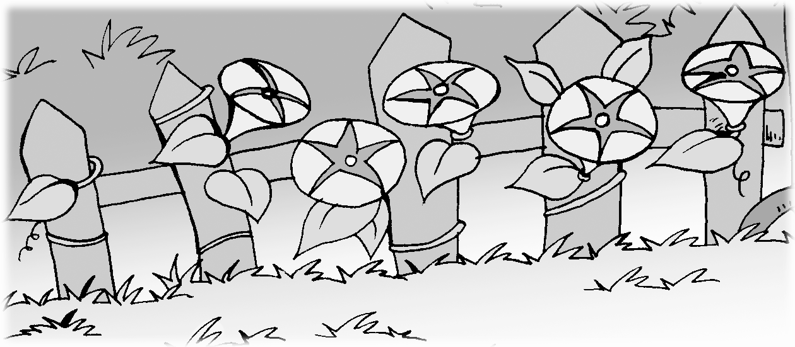
牵牛花一生一直在攀登。一天、两天、一个月、两个月，直到霜打叶落，生命到了最后一刻才罢休。到了深秋，它虽然枯萎了，却留下了一粒粒饱满的种子。明年篱笆上，屋顶上，又将爬满奋力向上攀登的牵牛花。
我爱牵牛花。
- 作者是抓住牵牛花( )的特点来写的。
A.生命力强 B.勇于向上攀登
（2）第一段是围绕哪句话写的？用“____”在文中画出来。
（3）“我”爱牵牛花是因为( )。
A.牵牛花有坚忍不拔的毅力
B.牵牛花的漂亮
C.牵牛花留下的一粒粒种子
（4）给短文加个合适的题目，写在文前的横线上。

五．句子训练营（共4小题）
17．注意下面句子中带点的词语，我能照样子写句子。
难道我们永远就在这儿做下去吗？（反问句）
难道 吗？
18．人类靠现代科学技术呼风唤雨。（改为设问句）

19．它们身上的彩粉是那样素洁。（改为感叹句）

20．花瓣被雨点打得直抖，不能容它们藏身。（改为反问句）

六、作文（共1题）
21．生活中，每个人大概都是“多面体”，你熟悉的那个他（她）有着怎样“多面”的特点呢？请你写出发生在他（她）身上的两三件小事，表现他（她）不同的特点。题目自拟。
要求：①习作题目写在第一行。②习作字数不少于400字。

四年级上第二单元基础冲关测试卷部编版
参考答案
一．填空题（共10小题）
1．竖；坚；锐；悦；幅；蝠； 2．漆黑；横七竖八； 3．豌豆；按照；舒适；恐怕；僵硬；玩具枪；探出头；愉快；曾经； 4．tán 弹奏 kōnɡ 空中dàn 子弹 kònɡ 空隙5．兴冲冲 慢腾腾 笑嘻嘻；吞吞吐吐 形形色色 风风火火； 6．身体轻盈；色彩斑斓；柔弱无力；着急； 7．拟人； 8．光秃秃 亮晶晶 白茫茫；打打闹闹 欢欢喜喜 哭哭啼啼；黝黑而瘦小 富饶而美丽 清澈而甘甜； 9．②；①； 10．设问；
二．选择题（共4小题）
11．A； 12．C； 13．A； 14．C；
三．连线题（共1小题）
15．装雷达的夜航飞机﹣﹣夜间飞行的蝙蝠；[来源:Z_xx_k.Com]
雷达的天线﹣﹣蝙蝠的嘴；
无线电波﹣﹣蝙蝠发出的超声波；
荧光屏﹣﹣蝙蝠的耳朵。
四．现代文阅读（共1小题）
16．（1）B （2）牵牛花是凭着坚忍不拔的毅力向上攀登的。 （3）A （4）我爱牵牛花
五．句子训练营（共4小题）
17．我们就不能有意识地去改变这种习惯； 18．人类靠什么呼风唤雨？靠的是现代科学技术。； 19．它们身上的彩粉是多么素洁啊！； 20．花瓣被雨点打得直抖，怎能容它们藏身呢？； 六、作文（共1题）
21．范文：
多面体的爸爸
我的爸爸是一位多面体的爸爸。
我想你们应该看过快乐星球吧，那里面就有一个多面体，但我在这里不讲快乐星球的那个多面体，因为我家也有个多面体呢，这究竟是怎么一回是呢？那就请看以下内容吧。
他的脸既像瓜子脸，也像国字脸，那究竟是什么脸我还真不知道，他的眉毛右边的稍微浓一点，左边的就稍微淡一点，一只淡眉毛和一只浓眉毛的下面有一双近视的眼睛，鼻子和嘴巴都没什么特别的，但是他嘴角的左上方有一道不深也不浅的刀疤，爸爸告诉我：“我的婶婶，也就是你的婆婆，在我小的时候，他们家的那几个小朋友在玩菜刀，不小心就划到了爸爸的脸上。”小时候，爸爸经常问我：“要是你跟爸爸走丢了你怎么认我啊？”我实在想不到，忽然，我看到了爸爸的那道刀疤，于是我便回答：“我就看你那道刀疤吧。”这时爸爸“呵呵”的笑起来。他笑起来的时候真像个小孩子。
我的爸爸不但像小孩子，也很有耐心。
有一个晚上，我正在写作业，忽然，我有一道题目不会做，我便去请教爸爸，爸爸告诉了我方法后我便会做了，过了几天，又碰到类似爸爸教过我的那道题，我绞尽脑汁写满了几张练习纸也想不出来，我只好再去请教爸爸，我心想：爸爸不会说我又不会做，像个傻瓜一样吧。我把本子递给了爸爸，爸爸看了一下就说：“这道题是这样做的…”
你说我爸爸是不是一个有耐心的人呢？
我的爸爸像所有的爸爸一样，很严厉。
有一次，我到我家楼上5楼的一个小朋友的家玩，她家的玩具很多，我玩着玩着就忘了时间，不知不觉已经玩了很久了，我一看表，哎呀！已经玩了这么久了，我急急忙忙跑回家，爸爸妈妈一看我回来了，就教训我：“玩那么久，怎么也不打个电话，我和你妈妈都担心死了，到处去找你。”爸爸说道。我委屈的低下了头，爸爸教训完后还没完呢，又把我拉到厕所去打了我一下，第二天，我一看被打的地方，还是红的。你说我爸爸严不严厉呢？[来源:Z_xx_k.Com]
这就是我的爸爸，一个多面体的爸爸。
声明：试题解析著作权属菁优网所有，未经书面同意，不得复制发布
声明：试题解析著作权属菁优网所有，未经书面同意，不得复制发布
日期：2020/7/12 23:17:30；用户：13642056992；邮箱：13642056992；学号：37313915

